**第一学期期末考试初一科学试卷**

**一、选择题（每小题2分，共40分，每小题只有一个选项符合题意）**

1. 科学实验设计，需要思考的问题程序有：①从实际出发，设计合理的实验方案；②查阅收集资料，了解与课题有关的知识和经验；③针对研究的课题，明确实验的目的；④了解现有的仪器设备和可能的实验条件。一般情况下，上述问题程序的合理顺序是（ ▲ ）

A. ③②④① B.②③④① C. ①②③④ D.③①②④

2．“雾霾”成2014年地方两会最热词汇。空气中PM2.5浓度的增加，直接导致雾霾天气频发, 对人体健康危害很大。下列关于PM2.5的说法中，正确的是（ ▲ ）

A．PM2.5在空中的运动属于分子的无规则运动 B．PM2.5中“2.5”的单位是微米

1. 形成雾的过程需要吸热 D．雾是空气中的水蒸气凝华形成的

3．实验结束后，下列仪器的放置方法正确的是（ ▲ ）

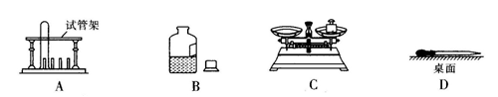

4．小明同学自制了一支温度计，刻度在0℃时水银柱长5 cm；在100℃时水银柱长25 cm。用这支温度计去测一杯水时，水银柱长为12 cm,则这支温度计显示的读数为 ①；当温度为80℃时，水银柱长为②；则下列选项中与①②对应的是（ ▲ ）

　 A．①35℃ ②21cm B．①28℃ ②21cm C．①28℃ ②16cm D．①35℃ ②16cm

### 5．在光照明亮的教室里，用显微镜观察植物细胞时，在显微镜视野中能够清晰看到细胞壁，但看不清内容物。为便于观察此时应（ ▲ ）

### A．改用低倍镜、调节细准焦螺旋  B．改用平面反光镜、缩小光圈

### C．改用高倍镜、调节细准焦螺旋  D．改用凹面反光镜、增大光圈

6．人体胚胎干细胞来自受精卵形成5-6天后的胚胎，在体外条件下能形成不同的组织和器官。有科学家描述：胚胎干细胞的“可塑性”无与伦比。这里的“可塑性”是指（ ▲ ）

A.细胞分裂能力 B.细胞分化能力

C.细胞生长能力 D.细胞变形能力

7．现有甲、乙、丙三个苹果品种。将甲（接穗）嫁接到乙（砧木）上，接穗成活后用丙对其授粉，得到的苹果可食用部分最相似于（ ▲ ）

**葫芦藓**

**细菌**

**蜗牛**

**铁树**

A．甲 B．乙 C．丙 D．甲和丙

8．不属于右图任何一个框图内两种生物分类依据的是（ ▲ ）

A．是否有种子 B．有无脊椎骨

C．有无细胞核 D．有无叶绿体

9．下表为9种哺乳动物的妊娠期，以下叙述中不正确的一项是（ ▲ ）

|  |  |  |  |  |  |  |  |  |  |
| --- | --- | --- | --- | --- | --- | --- | --- | --- | --- |
| 动物 | 仓鼠 | 家鼠 | 兔 | 狗或猫 | 黑猩猩 | 人 | 奶牛 | 马 | 象 |
| 妊娠期 | 16．5天 | 21天 | 30天 | 63天 | 237天 | 267天 | 281天 | 336天 | 660天 |

A．仓鼠的妊娠期最短，繁殖快

B．人的妊娠期约为 267天，即从受精开始到婴儿诞生为 267天

C．动物的体型大小与妊娠期长短存在着一定的关系

D．越是高等的动物，妊娠期越长；越是低等的动物，妊娠期越短

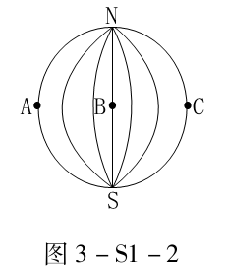10．小明就读的小学为长800m，宽500m的长方形区域，如要将其绘制在长、宽均为50cm的纸上，最宜采用比例尺为（ ▲ ）

　　A．1：100　　 B．1：2000　　 C．1：1000　 D．1：200

11.读图，如果B点的经度为80°E，下列叙述正确的是（ ▲ ）

A．A点位于本初子午线上 B．C点位于东半球

C．A点位于东半球 D．C点的经度是170°W

12. 某同学用量程为5[00克，最小](http://www.21cnjy.com)刻度为0.2克、最小砝码为5克的托盘天平称量一铁块的质量，当调节横梁平衡后，他将铁块放在天平的右盘，砝码放在天平的左盘，同时移动游码，当天平平衡时，他读出铁块的质量是76.4克。测量结束后，他还未觉察出自己的失误，则铁块的实际质量应是（ ▲ ）

A. 73.6克 B. 75.6克 C. 74.6克 D. 76.8克

13．一架天平的称量范围是200g，有四位同学用这架天平测质量约为150g的物块，测量的结果为145g，他们加减砝码的步骤不同，其中正确的是（数值表示加砝码的质量，“↓”表示放入砝码，“↑”表示拿掉砝码）（ ▲ ）

A．100g↓、20g↓、20g↓、5g↓ B．100g↓、50g↓↑、20g↓、20g↓、5g↓

C．100g↓、50g↓↑、20g↓、20g↓、10g↓↑、5g↓

D．50g↓、100g↓、50g↑、20g↓、20g↓、5g↓

14.小敏在5块相同的玻璃板上各滴一滴质量相同的水或酒精，进行液体蒸发快慢的实验探究。下列分析正确的是（ ▲ ）

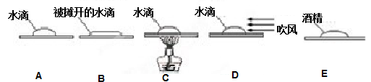

A.比较B和C的实验，可以得出液体表面积大小对蒸发快慢的影响

B.比较A和C的实验，可以得出液体温度对蒸发快慢的影响

C.比较B和E的实验，可以得出液体种类对蒸发快慢的影响

D.比较B和D的实验，可以得出通风条件对蒸发快慢的影响

15．人类在新材料探索的道路上总在进行着不懈的努力，世界上密度最小的固体“气凝胶”就是新材料探索的重要成果，该物质的坚固耐用程度不亚于钢材，且能承受1400℃的高温，而密度只有3kg/m3．已知某大型飞机采用现在盛行的超高强度结构钢（ρ钢=7.8×103kg/m3）制造，耗钢130吨；若采用“气凝胶”代替钢材来制造一架同样大小的飞机，则需“气凝胶”质量为（ ▲ ）

　　A．0.05吨 B．0.26吨 C．0.5吨 D．5吨

16.下列说法正确的是（ ▲ ）

A．一杯水用去一半，它的密度不变、比热容不变、化学性质也不变

B．相同时间里，温度升高得快的物质，比热反而小

C．相同质量的高温物体所能放出的热量一定比低温物体所能放出的热量多

D．质量相等的水和煤油，吸收了相同的热量，水升高的温度大于煤油升高的温度

17.甲、乙两种球的体积相同，材料不同，当在天平的左盘放7个甲球，右盘放5个乙球时，天平平衡，则甲、乙两种球（ ▲ ）

A. 密度之比7:5 B.体积之比7:5 C. 质量之比7:5 D.密度之比5:7

18.下列说法正确的是（ ▲ ）

A.50g水和50g酒精混合，总质量小于100g B.1千克的水结成冰后质量变为0.9千克

C.使用量筒时俯视读数会使所取液体体积偏小 D.密度与质量成正比，与体积成反比

19．要测量1元硬币的厚度，使测量结果的误差较小，下列方法中最佳的是（ ▲ ）

A．用刻度尺仔细地测量1个硬币的厚度

B．用刻度尺分别测出10个1元硬币的厚度，再求平均值

C．用刻度尺多次测1个硬币的厚度，再求平均值

D．用刻度尺测出10个1元硬币叠加起来的总厚度，再除以10

20．为研究影响保温瓶保温效果的因素，某同学在保温瓶中灌入热水，先测量初始水温，经过一段时间后再测量末态水温。改变实验条件，先后共做了6次实验，实验数据记录如下：

|  |  |  |  |  |
| --- | --- | --- | --- | --- |
| 序号 | 瓶内水量(毫升) | 初始水温(℃) | 时间(小时) | 末态水温(℃) |
| 1 | 1000 | 91 | 4 | 78 |
| 2 | 1000 | 98 | 8 | 74 |
| 3 | 1500 | 91 | 4 | 80 |
| 4 | 1500 | 98 | 10 | 75 |
| 5 | 2000 | 91 | 4 | 82 |
| 6 | 2000 | 98 | 12 | 77 |

下列研究方案中符合控制变量方法的是（ ▲ ）

A．若研究瓶内水量与保温效果的关系，可用序号2、4、6的数据

B．若研究初始水温与保温效果的关系，可用序号1、2、3的数据

C．若研究保温时间与保温效果的关系，可用序号4、5、6的数据

D．若研究瓶内水量与保温效果的关系，可用序号1、3、5的数据

**二、填空题（每空1分，共30分）**

21.下列各项描述中，属于物理性质的有 ▲ ，属于化学变化的有 ▲ 。①水通电分解②水是无色液体③矿石粉碎④碱式碳酸铜受热易分解⑤酒精挥发⑥食物腐烂⑦雪融化⑧在常温常压下水的沸点是100℃⑨灯丝通电发光、发热⑩纸张易燃烧

22．七年级同学小宇用一刻度均匀的米尺测得一小桌子的边长为0.940米，之后，他将这一米尺跟标准米尺对比，发现此米尺实际长度为1.005米。则该书桌边长的真实长度是 ▲ 。

23.图中，A～E表示人体的不同结构层次，请据图分析回答下列问题：

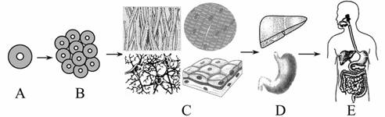

（1）A细胞通过分裂形成B。在此过程中，细胞核中主要出现的现象是 ▲ 。

（2）在图示的结构层次中，人体具有而植物体没有的是 ▲ 。

24.请利用所学的科学知识解释农业生产中的下列现象：

（1）为了使果树多生分枝，果农们常采用的方法是 ▲ 。

（2）为了使阴雨天开花的玉米减少果穗缺粒现象的发生，人们常采用 ▲ 措施。

（3）水稻是喜温作物，为了防冻，人们常在夜晚降温时对水稻秧苗进行灌水处理，灌水能保温所利用的科学原理是 ▲ 。

（4）要将下一年播种的大量新鲜水稻种子长期贮藏，最简便有效的方法是 ▲ 。

（5）要在葡萄园种植具有“果大昧甜”等优良性状的A品种葡萄，果农没有选择A品种葡萄的种子进行播种，而是直接剪取A品种葡萄的枝条进行扦插。你认为他这样做的优点是 ▲ 。

（6）成熟种子播种在温暖、湿润、疏松的土壤中较长时间不会萌发，可能是 ▲ 。

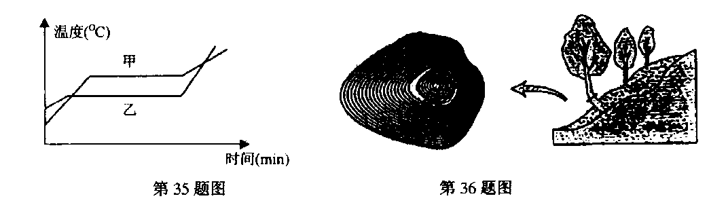25．右图所示是甲、乙两种[质量相等的不](http://www.21cnjy.com)同晶体，均匀加热，在相同时间内吸收相同热量的条件下，两种

晶体熔化前后温度随时间变化的图象。则：（填“大于”、“等于”或“小于”）

（1）甲、乙两种晶体的熔点比较，甲的熔点 ▲ 乙的熔点；

（2）单位质量的两种晶体在熔化过程中吸收的热量比较，*Q*甲 ▲ *Q*乙；

（3）液态甲的比热容 ▲ 液态乙的比热容。

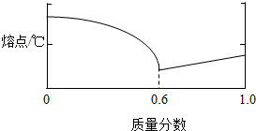26.合金是由两种或两种以上的金属（或金属与非金属）熔合而成的具有金属特性的物质。一般来说，合金的熔点低于其中任何一个组成金属的熔点。下表是一些金属熔点的数据。

|  |  |  |  |  |  |  |
| --- | --- | --- | --- | --- | --- | --- |
| 金属 | 铜 | 锌 | 锡 | 铅 | 铋 | 镉 |
| 熔点/℃ | 1083 | 419.6 | 231.9 | 327.5 | 271.3 | 320.9 |

铅锡合金中某种金属的质量分数与合金的熔点有如右图所示

的关系，其中横坐标表示的是 ▲ 的质量分数；当

合金熔点最低时，合金中铅与锡的质量比为 ▲ 。

27．某同学根据下面的检索表，可查出如图所示昆虫属于检索表中的 ▲ 。

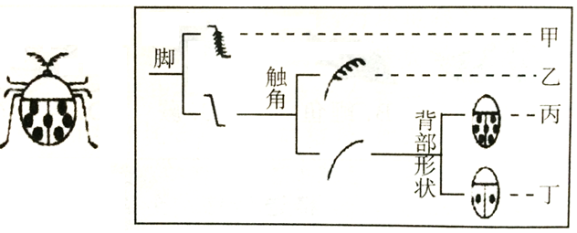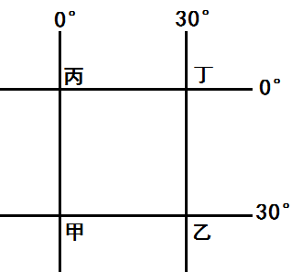

28.(4分)读右图，回答有关问题。 **28题**

(1)写出乙地的经纬度： ▲ 。

(2)甲地位于丁地的 ▲ 方向。

(3) 若某人从甲地出发，依次向东、南、西、北各行300千米。那么此人最终将回到 ▲ 。

A．原出发点 　B.出发点以西　 C.出发点以北 D.出发点以东

29．读“某地地质剖面示意图”，回答问题。

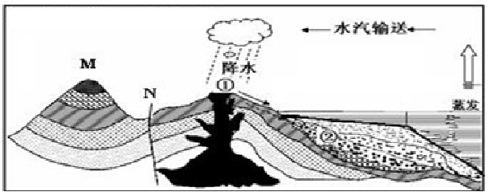

（1）②处岩石类型是 ▲ 。①处岩石转化为②处岩石的地质作是      ▲      （填内力或外力）。

（2）火山喷发物中的岩浆主要来自地球内部结构中的 ▲ （填“地壳”、“地幔”或“地核”）；炽热的熔岩流喷出后将逐渐冷却，形成岩石，此过程发生的物态变化是 ▲ 。

(3) 日本多火山、地震的原因是因为它所处位置属于地壳活动频繁的环太平洋火山地震带，该地带是

▲ 两板块相互交界的地方。

30．如图表示物质的质量跟体积关系、物质的密度跟体积的关系，从甲图中可见，120克D物质的体积是

▲ ，从乙图中可见斜线部分S的面积表示物质的 ▲ ，其值为 ▲ 。

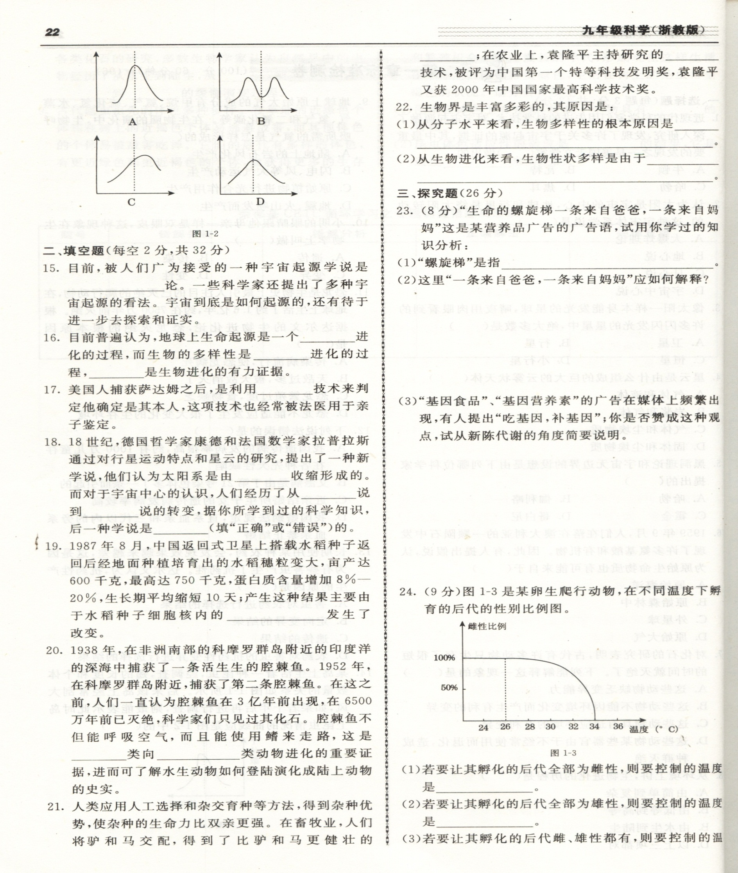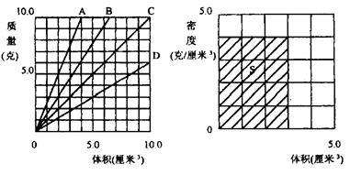

**甲 乙 31题**

31.读某卵生爬行动物，在不同温度下孵育的后代的性别比例图，并回答问题。

(1)若要让其孵化的后代全部为雄性，则要控制的温度是 ▲ 。

(2)请据图说出恐龙灭绝的一种可能： ▲ 。

**三、实验探究与计算（每空2分，共30分）**

32. （8分）显微镜是生物实验中最常用的一种器材，请回答相关问题：

（1）下列是某同学在制作临时装片及观察装片过程中的相关操作，请指出甲乙两图中的不当之处：

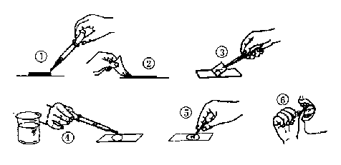　　　　　　 ▲ 　。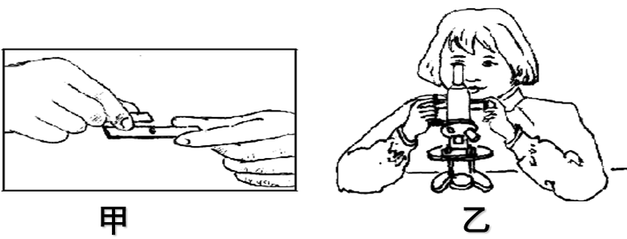

**（1） （2）**

（2）右上图是制作人的口腔细胞临时装片的几个步骤，其正确的顺序是 ▲ 。

（3）右图表示用显徽镜观察草履虫时，视野中物像的位置及运动方向(箭头所指)，若要让草履虫不从视野中消失,载玻片的移动方向应是 ▲ 。

（4）某同学制作了一张植物叶的纵切片，放在显微镜下观察，结果观察到显微镜视野

中右侧的细胞十分清晰而左侧的细胞却很模糊。经检查显微镜仪器正常且操作步

骤正确，则导致这种情况的最可能原因是 ▲ 。

|  |  |  |
| --- | --- | --- |
|  | **沸点** | **凝固点** |
| **水** | **100℃** | **0℃** |
| **酒精** | **78℃** | **-117℃** |

33．（8分）右图为水和酒精的一些相关信息：为了从酒精和水的混合液中分离水和酒精，小明同学依据已学过的知识，提出了一种方案：依据水和酒精凝固点不同可将水和酒精分开，为此，他利用家中的电冰箱的冷冻室做了如下实验：他将配有不同比例的水和酒精的混合物放入冷冻室中，并用温度计监测混合液的温度，定时观察，他所测数据和观察到的现象如下表：

|  |  |  |  |
| --- | --- | --- | --- |
| 酒精（毫升） | 水（毫升） | V酒/V水 | 观察现象 |
| 12.5 | 25 | 1/2 | -8℃未发现凝固 |
| 12.5 | 50 | 1/4 | -8℃未发现凝固 |
| 12.5 | 75 | 1/6 | -8℃混合液开始凝固 |
| 12.5 | 370 | ≈1/30 | -6℃混合液开始凝固，酒精并未从水中分离出来 |
| 12.5 | 750 | ≈1/60 | -4℃混合液开始凝固，酒精并未从水中分离出来 |

说明：所用冰箱的冷冻室的最低温度为-8℃。

请根据相关信息和你所学的知识回答下列问题：

（1）用张明同学的这种方法 ▲ （填“能”或“不能”）将水和酒精从混合液中分开。

（2）在水中添加酒精对水的凝固点有何影响？ ▲ 。

这在实际生活或生产中有什么应用？ ▲ 。

（3）请你写出一种能将酒精和水从混合液中分离出来的实验思路：

▲ 。

34. （8分）在探究微生物生长与水分的关系的实验中,一位同学设计了如下的实验步骤：

①将两只培养皿分别标以A、B；

②把真空包装袋里两只等大的干面包片分别放在A、B 培养皿内；

③在B培养皿内的面包片上滴几滴蒸馏水；

④在盖上盖子前，静置20分钟；

⑤将培养皿放在实验的桌上，一星期后用放大镜观察；

回答下列问题：

（1）各组处理的差异（变量）是 ▲ 。

（2）步骤4中要静置20分钟，为什么不马上盖上盖子？　　　　　　　 ▲ 。

（3）根据你学过的知识推测两只培养皿A、B中含有较多微生物的应是 ▲ ，请说明原因 ▲ 。

（4）请说出本实验设计中的主要不足之处 ▲ 。

35.（6分）小明在实验室找到一[只玻璃瓶，当](http://www.21cnjy.com)他将瓶子装满水时测得总质量为400克，将瓶子装满酒精时测得总质量为340克。若在装满水的该瓶中轻轻放入质量为700克的一种金属颗粒，待水溢出后，称得其总质量为900克（*ρ*水=1.0×103千克/米3、*ρ*酒精=0.8×103千克/米3）。求：

（1）瓶子的容积；

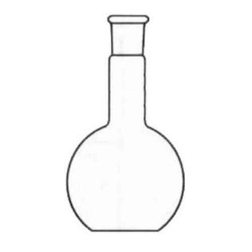（2）金属颗粒的体积；

（3）金属颗粒的密度。